喜讯 | 新宇晟世荣获“2023年度•质量诚信标杆企业”
1月12日，由四川日报报业集团消费质量报联合四川省品牌建设促进会、消费质量智库主办的“质量提升行动四川实践研讨会暨第十三届质量榜样•2023年度总评榜”揭晓。

年度消费者喜爱品牌、年度质量诚信标杆企业……伴随着一系列公益品质大奖的评选结果公布，已经连续举办了十二届的“质量榜样”评选活动在此刻又一次引领品质消费的进程、见证企业高质量发展，用一场质量盛宴营造人人追求质量、人人关注质量的良好氛围。

2023年，哪些企业为经济发展做出了卓越贡献？哪些品牌更受消费者喜爱？哪些企业质量管理取得突出成效？经过大众网络海选、入选名单公示以及专家组评审，成都新宇晟世农业科技有限公司荣获“2023年度·质量诚信标杆企业”荣誉称号。荣誉背后是企业对质量精益求精的坚定信念和郑重承诺。

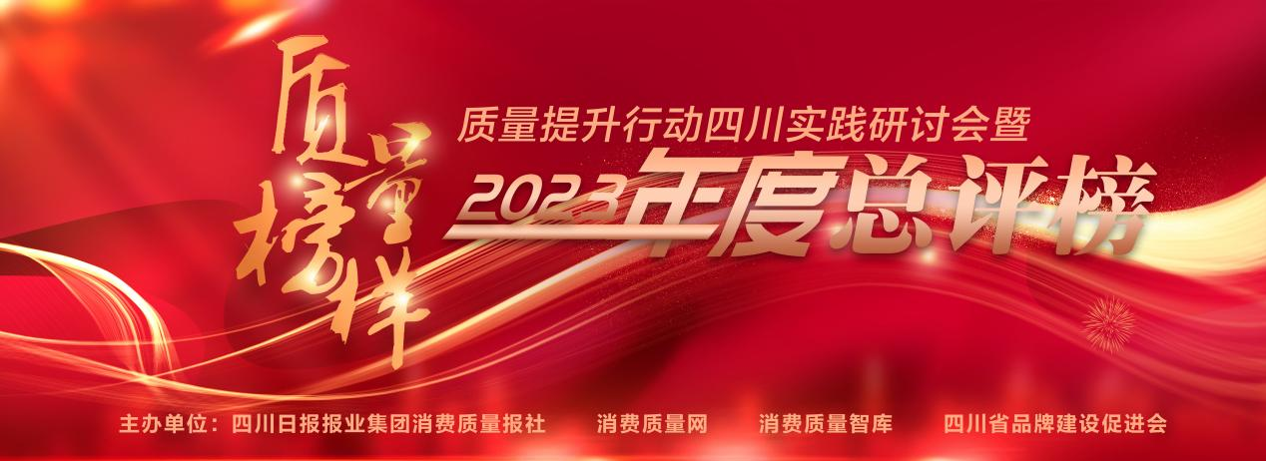

本次活动，既是贯彻落实党的二十大精神和质量强国、质量强省相关政策文件精神，也是市场监管部门、广大企业、行业协会和智库机构在产品、工程和服务质量提升行动中通过榜样引领、交流互鉴、携手共进推动高质量发展的重要实践。

活动以“寻找行业榜样，激发创新活力，引领质量提升”为主题，汇聚年度守护质量的市场监管之力，彰显年度各行各业榜样企业、优秀企业家代表的质量意识和突出成就，同时进一步展现活动的公众性、社会性、公益性、专业性，打造推动质量工作的大型活动交流平台。

“本次评选活动的主旨是以质量为魂，以匠心为本，推动企业发展，树立行业榜样，引领质量提升。”主办方相关负责人介绍道，活动自启动以来得到了企业以及行业的密切关注，广大消费者、网民积极参与，各类企业踊跃打榜。按照“公平、公正、公开”的原则，所有候选者须经过网络初选以及专家评审委员会严格评审等多道环节层层筛选，最终评出企业、单位及个人奖项。

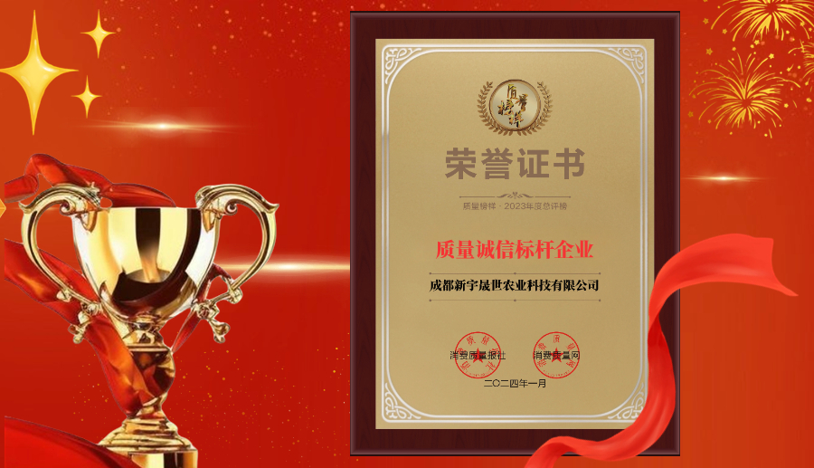

成都新宇晟世农业科技有限公司是一家专注于生产食用植物油中小包装系列产品的专业化品牌企业。公司占地30余亩，拥有员工200余人，依托得天独厚的自然资源优势，主要从事生产压榨、精炼加工、仓储、销售及物流配送，并提供从采购、生产、销售，到物流配送的一站式服务。

公司主要经营产品有非转基因四川本地压榨95型菜籽油、转基因和非转基因大豆油、芝麻油、花生油、调和油、棕榈油等系列产品，并为广大用户提供量身定制产品，也是全川及国内知名食品生产基地用油的合作供应商。

公司始终坚持做安全、放心的产品，与用户携手共赢，在做大做强的同时，实现企业的社会价值。公司所产“奇彩凤”系列成品大豆油、纯香菜籽食用植物调和油、浓香菜籽食用植物调和油、小榨浓香菜籽油、醇香菜籽食用植物调和油、“天府香”系列纯香菜籽油、浓香菜籽食用植物调和油，皆是精选优质原料，采用先进工艺，匠心精制而成。产品上市以来深受顾客好评。公司曾先后荣获“绿色健康放心食品单位”“粮食流通品牌企业”“四川省专精特新中小企业”“郫都区粮食应急保障企业”等荣誉称号。公司愿与各界朋友携手合作，共谋发展！

